1. Создайте консольное приложение, в главном исходном файле наберите следующий код:

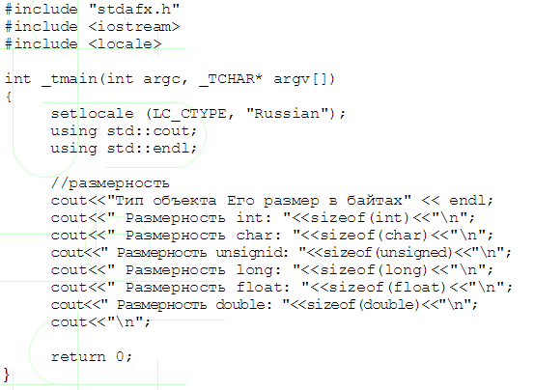

1. Разработайте консольное приложение, выполняющее вопросно-ответный алгоритм взаимодействия с пользователем в соответствии с примером.

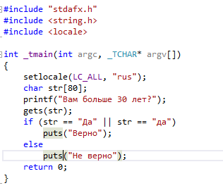

Используйте последовательность из 5-10 вопросов. В конце программы выведите процентное соотношение правильных ответов.